Đây là web của em: ( thầy mở visual code rồi dẫn vào folder bài web của em mới mở đc nếu không bị lỗi, em không biết vì sao )

Em xin gửi thầy bài asm gđ cuối của em và đôi dòng báo cáo:

Bài này em lấy ý tưởng cách thiết kế giao diện trang web từ trang linkneverdie.net. Một trang về game em đã theo dõi từ lâu, với mục đích ban đầu là làm giống web hết sức có thể. Nhưng có vẻ em vẫn còn non tay nên chưa thể dựng web, đặt các box theo ý muốn được.Nhưng đây cũng là sự cố gắng để hoàn thành web một cách trọn vẹn của em ( dù em thấy nó không đẹp lắm,sau này nếu đủ thời gian em sẽ ngồi chau chuốt lại. )

Em cảm ơn thầy đã đi cùng em, với lớp trong học kì này, cảm ơn thầy vì bao lần trễ bài thầy vẫn cho nộp lại. Xin cảm ơn và chúc sức khỏe thầy.

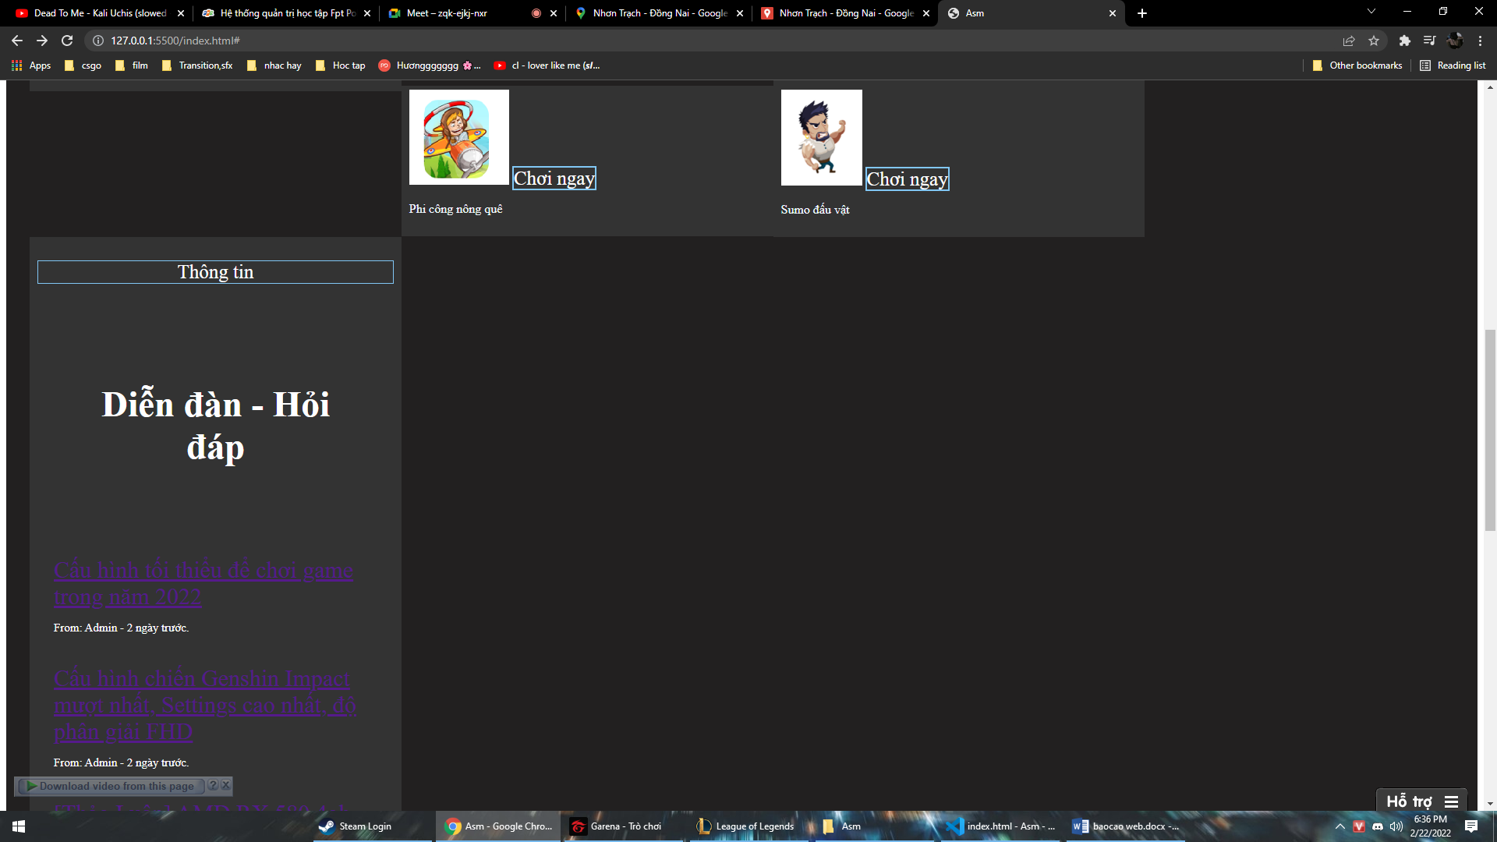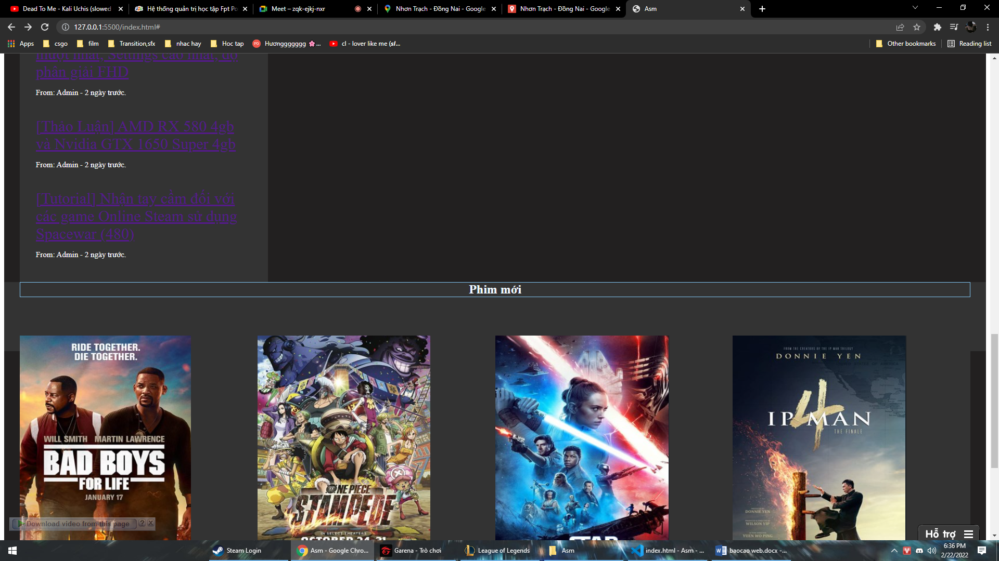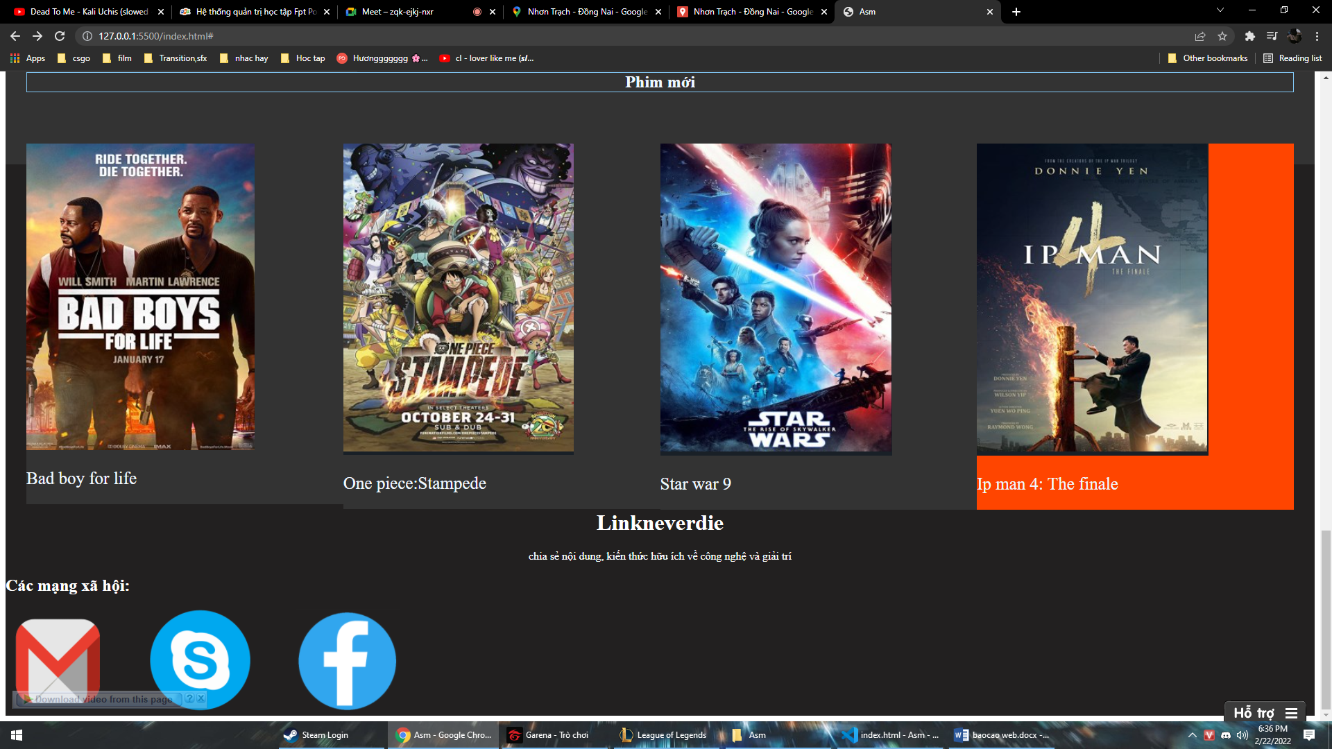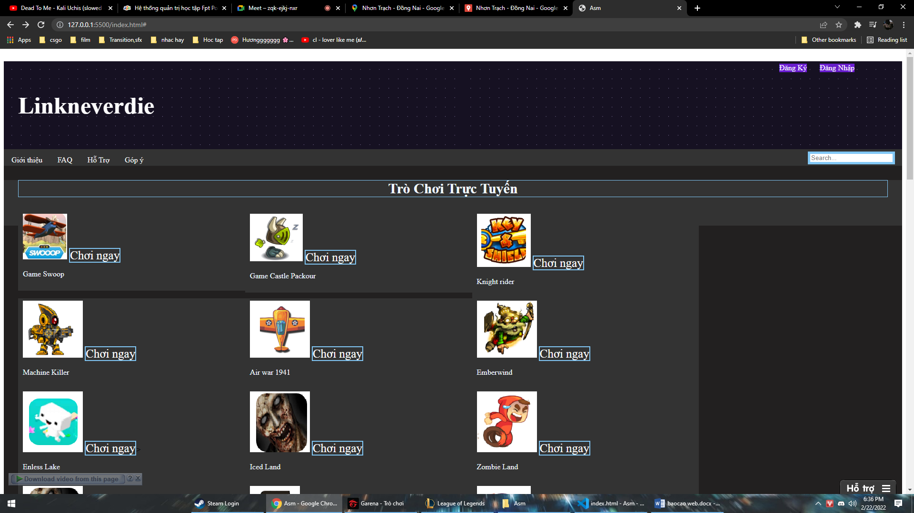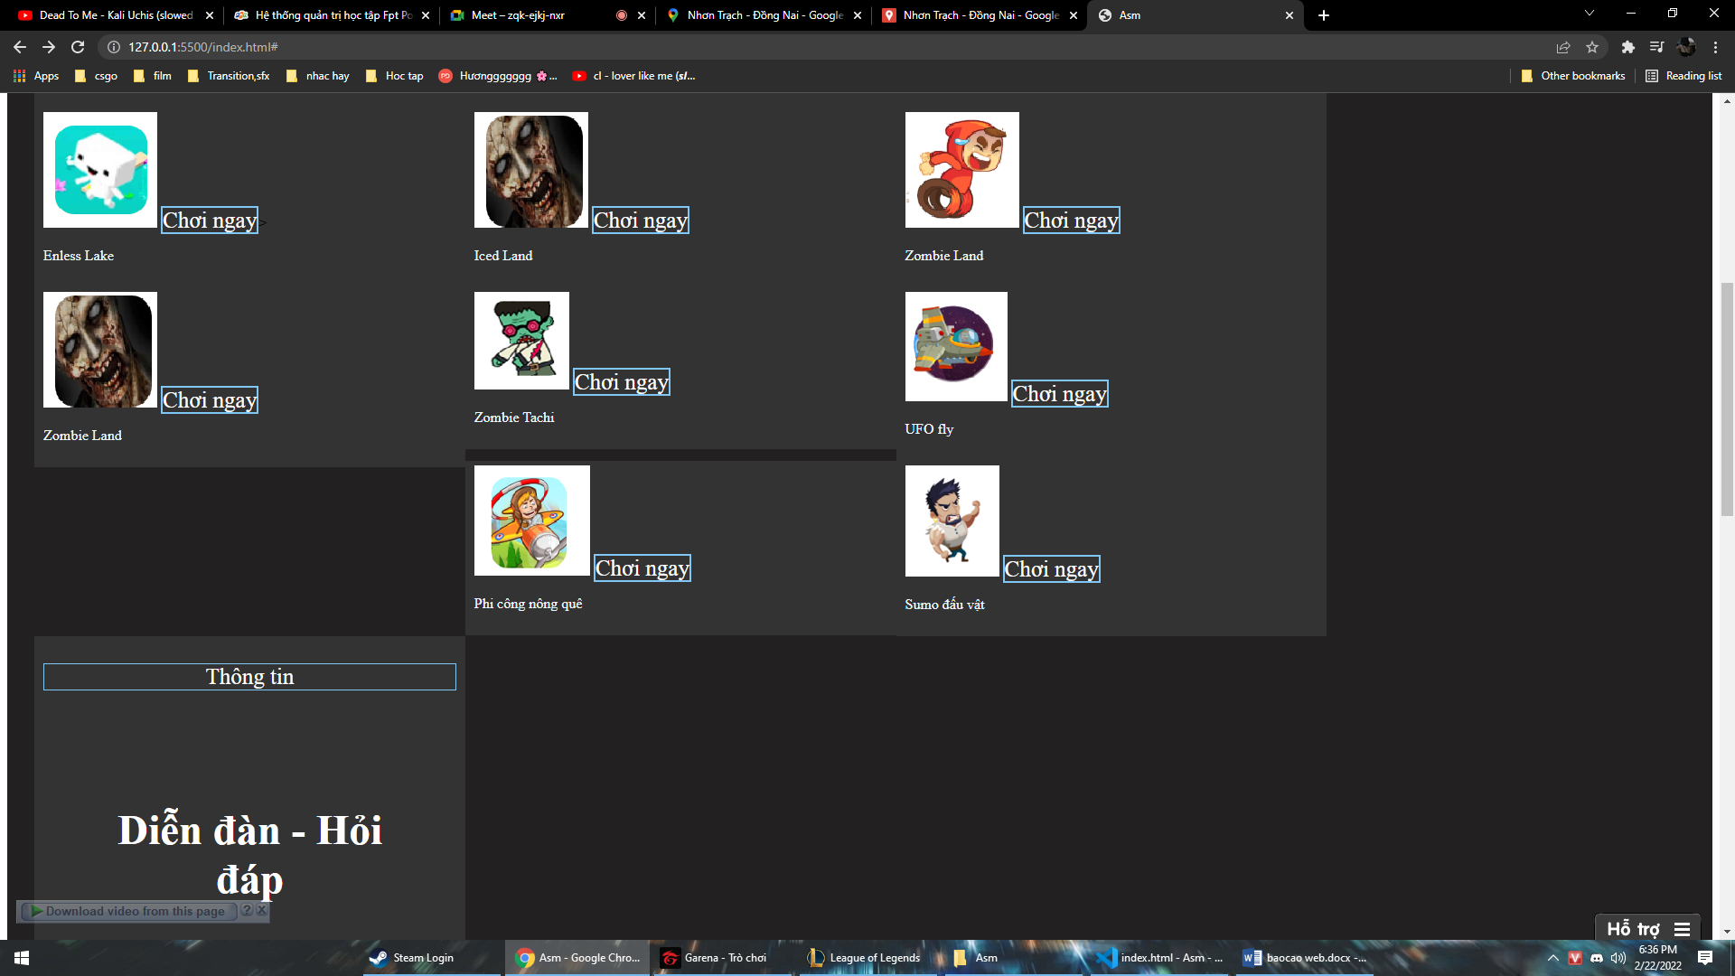

Maps:

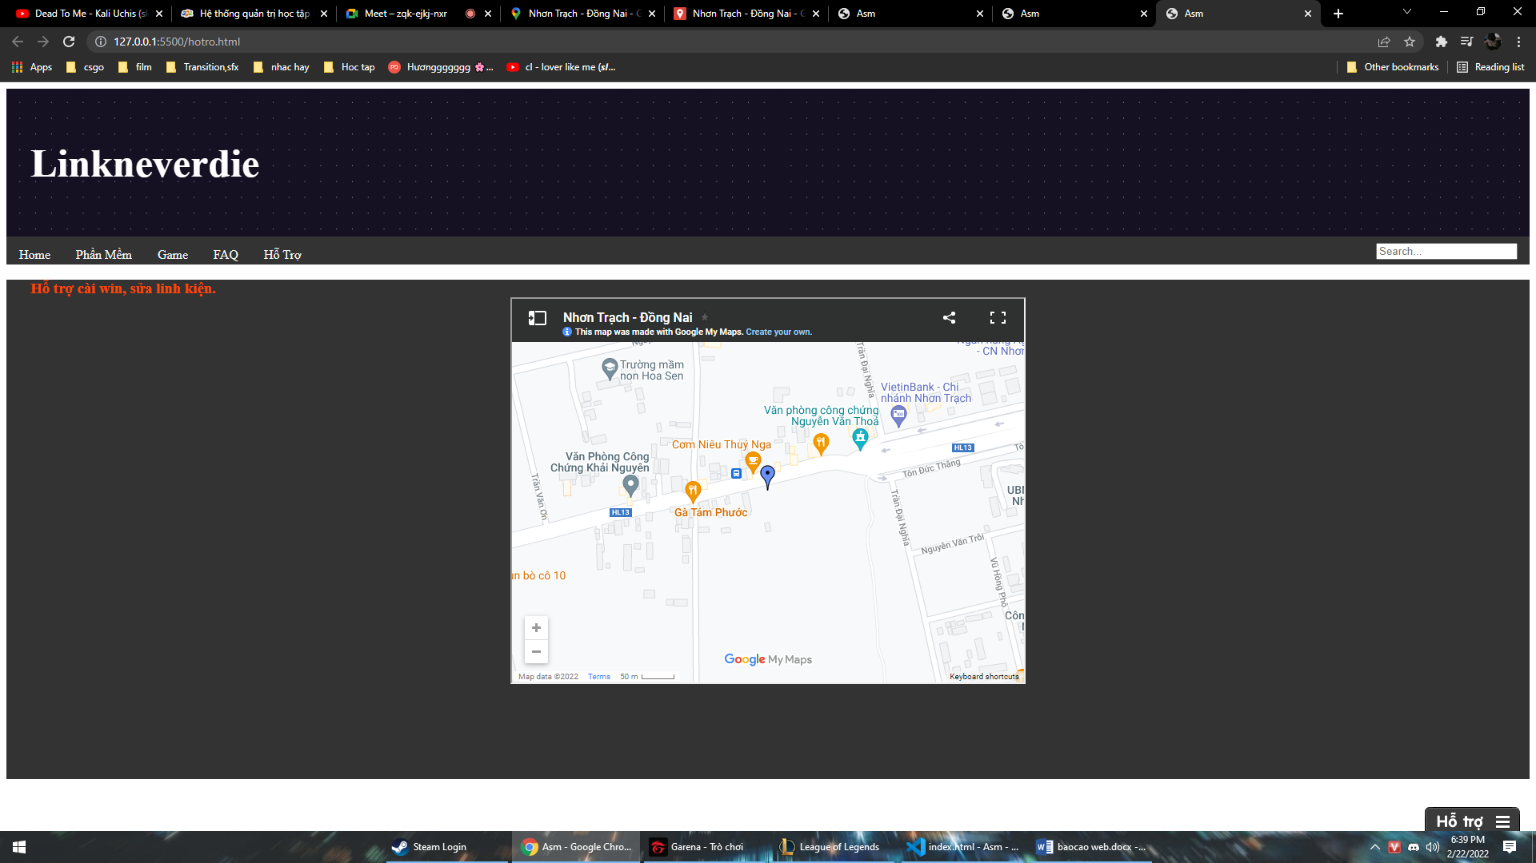

Table:

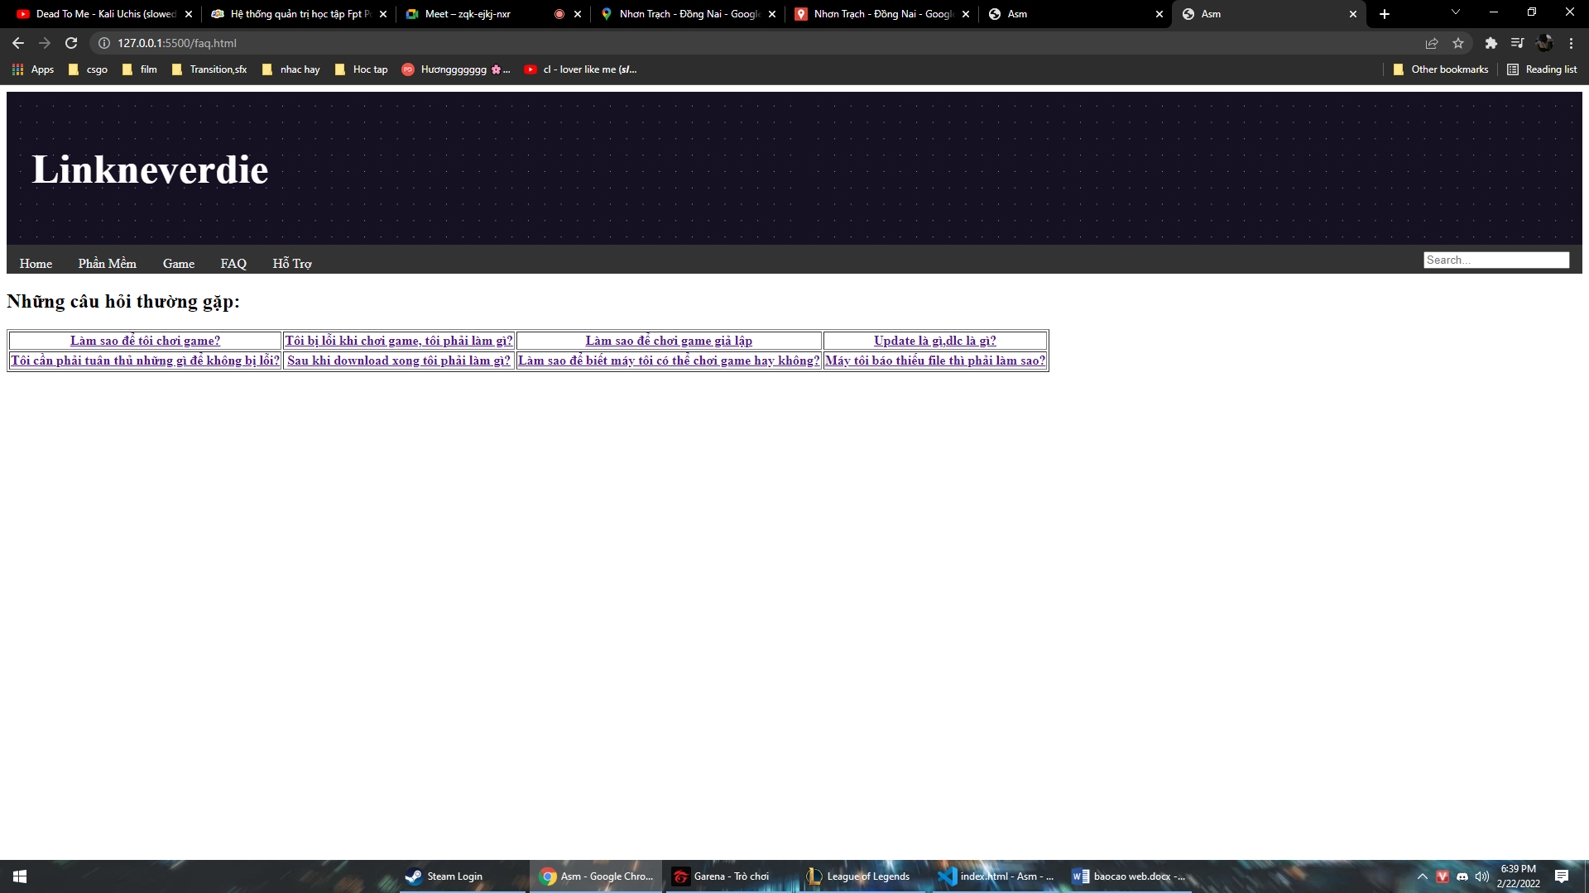

Google forms

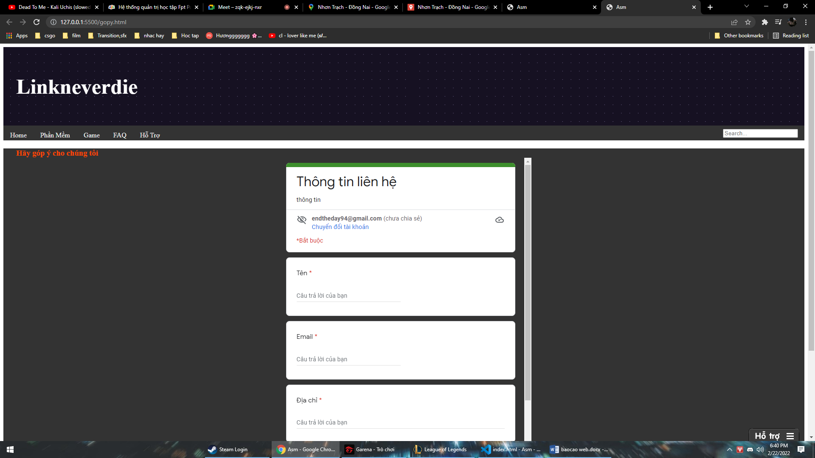Giới thiệu:

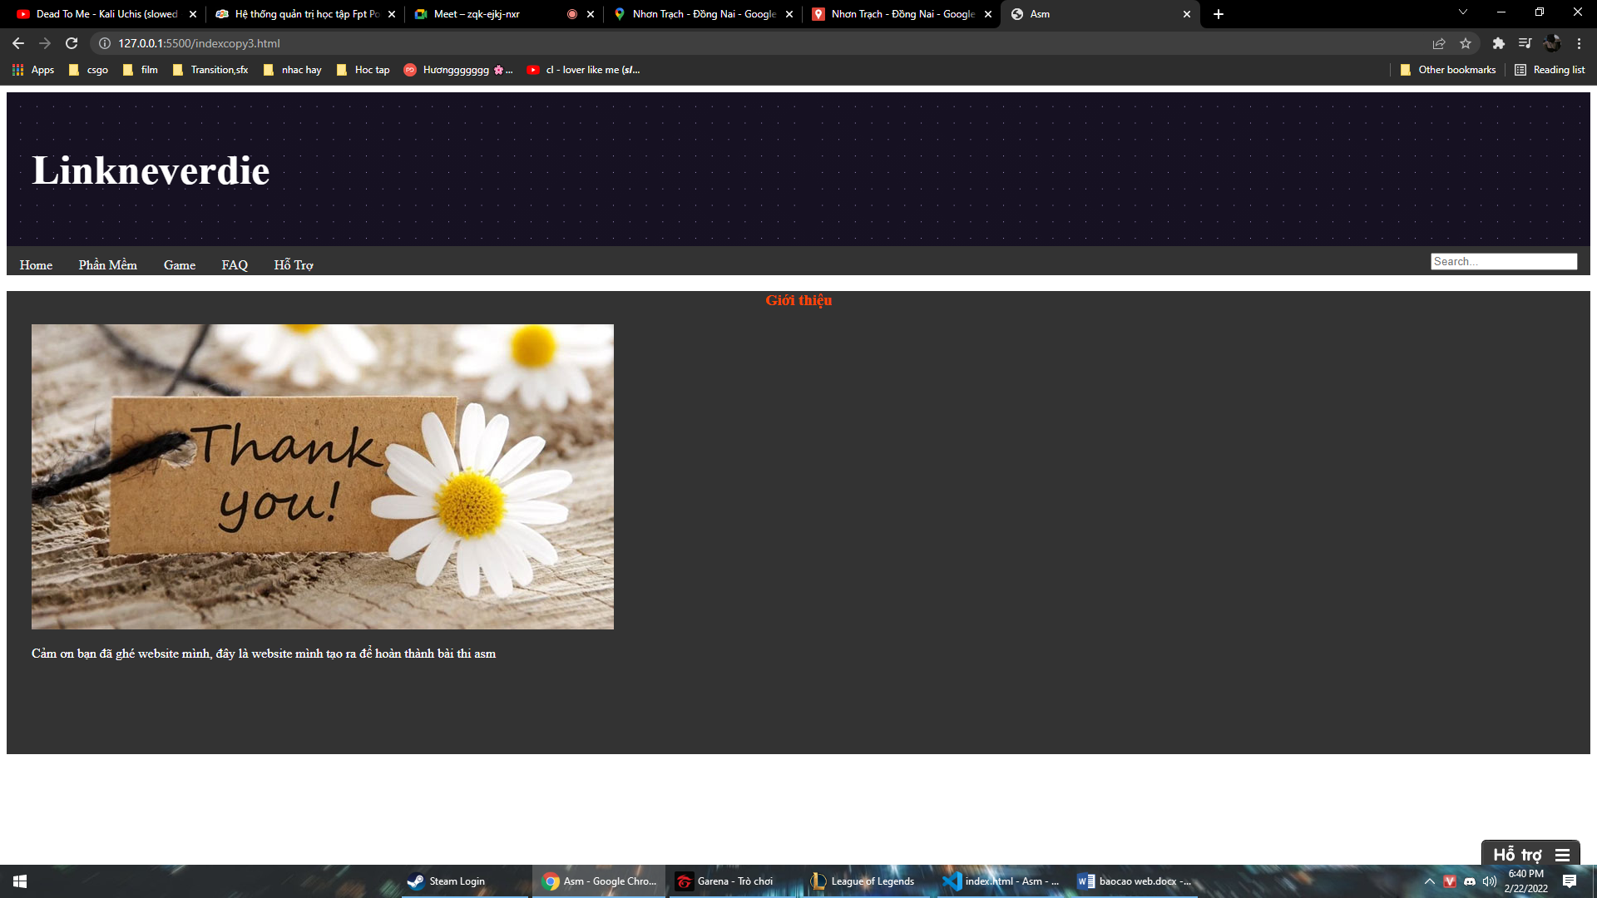

Đây là uhchat

